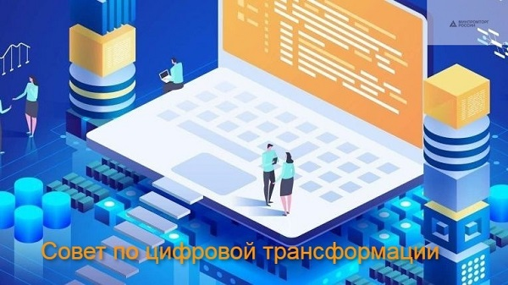
Министерство промышленности и торговли Приморского края продолжает работу Консультационного совета по цифровой трансформации торговли при Министерстве промышленности и торговли Российской Федерации (далее – Совет).
Предприниматели и организации могут обратиться за информационной поддержкой ведущих экспертов рынка интернет-торговли для получения практических инструментов цифровой трансформации традиционных форматов торговли и развития продаж.
Совет готов оказать методическую помощь физическим лицам, организациям, субъектам Российской Федерации, чтобы:
– организовать цифровую инфраструктуру в регионе;
– эффективно перевести отдельные бизнес-процессы или сам бизнес в онлайн;
– создать для производителей D2C канал (от производителя напрямую потребителю) с нуля;
– улучшить существующие каналы продаж;
– подобрать и обучить специалистов;
– выйти на экспорт.
Консультации предоставляются на безвозмездной основе.
Как сформировать заявку на консультацию:
1 шаг. Оставляете заявку на сайте https://upgrade.ecomrussia.ru/ или направляете в свободной форме по адресу электронной почты: upgrade@s-d-l.ru.
2 шаг. Участвуете в предварительном интервью с экспертами Совета.
3 шаг. Заполняете опросник по форме.
4 шаг. Участвуете в мастермайнде (несколько экспертов Совета + Ваша команда).
5 шаг. Получаете рекомендации экспертов и видеозапись мастермайнда.
6 шаг. Формируете рабочую группу по внедрению и адаптации принятых решений.
Дополнительная информация размещена на сайте Минпромторга России по ссылке:
https://minpromtorg.gov.ru/press-centre/news/#!prodolzhayutsya_konsultacii_biznesa_po_cifrovoy_transformacii_torgovli

